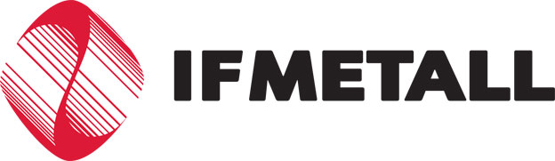 Blankett för rapportering av nyanställd personal

# Östra Värmland

Enligt tecknat kollektivavtal med IF Metall ska arbetsgivare rapportera in nyanställningar av personal samt ange anställningsform och lön.

Detta göres enklast med denna blankett, har arbetsgivare önskemål om att rapportera på annat sätt ta kontakt med IF Metall enligt nedan.

|  |  |  |
| --- | --- | --- |
| Rapporterande företag | Namn och telefonnummer till uppgiftslämnare | Datum |
|  |  |  |

|  |  |  |  |
| --- | --- | --- | --- |
| Namn på anställd | Anställningsform | Vid visstidsanställning ange slutdatum | Lön |
|  |  |  |  |
|  |  |  |  |
|  |  |  |  |
|  |  |  |  |
|  |  |  |  |
|  |  |  |  |
|  |  |  |  |
|  |  |  |  |

Blanketten kan skickas in på adress:

IF Metall Östra Värmland

Gösta Berlings Väg 23

691 38 Karlskoga

Alternativt mailas in som fil till [postbox.avd19@ifmetall.se](mailto:postbox.avd19@ifmetall.se)

Blanketten kan hämtas hem på: [www.ifmetall.se/avd19](http://www.ifmetall.se/avd19) gå in under fliken kontakt så ligger den under ”avdelningen” i vänster kolumn.